深圳国泰安教育技术股份有限公司 | 版本 | 密级 | 页数
深圳国泰安教育技术股份有限公司 | V2.0 | 机密 | 共12 页
深圳国泰安教育技术股份有限公司 | 文档编号: GTA_CMMI_GuideLine_PP G02

XXX项目估算指南_瀑布

作者 | 黄文 | 编制日期 | 2011-08-03
审核 | 张弢 | 审核日期 | 2012-01-20
批准 | 陈工孟 | 批准日期 | 2012-02-04



深圳国泰安教育技术股份有限公司
版权所有 侵权必究
文档修改记录
版号 | 修改日期 | 修改内容 | 修改人
V1.0 | 2011-08-03 | 根据CMMI要求创建文档 | 黄文
V2.0 | 2015-10-30 | 与其他CMMI四流程文档一起发布 | /

目 录
1. 目的 1
2. 适用范围 1
3. 名词术语 1
4. 概述 1
5. 预算估算过程描述 3
5.1. 量级估算（可选） 3
5.1.1. 项目阶段分解 3
5.1.2. 阶段估算 3
5.1.3. 估算差异讨论及确认 3
5.1.4. 得出估算结果 3
5.1.5. 评审及修改 3
5.2. 预算估算 4
5.2.1. 开发任务分解 4
5.2.2. 预算估算准备 4
5.2.3. 组建估算组 4
5.2.4. 估算执行 4
5.2.5. 估算差异讨论和确认 5
5.2.6. 估算项目总工作量 5
5.2.7. 估算评审及修改 6
5.3. 确定性估算 6
5.3.1. 开发任务分解 6
5.3.2. 确定性估算准备 6
5.3.3. 组建估算组 7
5.3.4. 估算执行 7
5.3.5. 估算差异讨论和确认 7
5.3.6. 估算项目总工作量 8
5.3.7. 估算评审及修改 9
6. 历史数据维护 9
7. 参考资料 9

目的
本指南描述了本公司项目估算的内容和所采取的方法。用于指导销售人员、项目组人员在软件项目报价和软件项目管理和开发的估算工作。同时，统一和规范软件项目估算的流程和方法，为以后的估算工作积累历史数据。

适用范围
本指南适用于公司的软件项目的估算，估算包括量级估算、预算估算、确定性估算。

名词术语
WBS ：（Work Breakdown Structure）工作分解结构；
FP：（Function Point）功能点；
Delphi估算法：Delphi法是一种专家评估技术，在没有历史数据的情况下，这种方式适用于评定过去与将来，新技术与特定程序之间的差别。对于需要预测和深度分析的领域，依赖于专家的技术指导，可以获得较为客观的估算。通过专家们的互相讨论，还可以博取众长。
标准功能点：一个标准的开发人员一个工作日所完成开发工作量

概述
项目估算是指根据项目的目标和约束条件，对完成项目所需的资源，时间和成本进行的评估活动。
本公司，项目估算分为三个层次的估算：量级估算，预算估算和确定性估算。
量级估算是指在项目初期（项目立项之前）进行的估算。量级估算的目的主要用于评估项目的可行性，以及项目的合同评估。量级估算一般采取的方法是专家估算。量级估算并不是必须的。量级估算主要进行大的阶段的估算。
预算估算是指在项目立项阶段完成后所进行的估算。预算估算的目的是评估项目所需要投入的资源，并用于向部门经理申请项目所需的资源。预算估算是必须的，预算估算仅是用于在了解用户基本需求后，进行的大概估算，主要包括评估系统大的功能点的所需的成本。
确定性估算是指在获取项目所需要的资源后所进行的估算，一般在产品需求规格说明书编制完成后进行。确定性估算使用自底向上的估算方法。确定性估算是必须的。确定性估算用于监控项目进展。
预算估算及确定性估算采用WBS功能分解法及Pert网络分析法进行功能分解及工作量计算。
在本公司，项目估算过程按如下图所示过程执行：
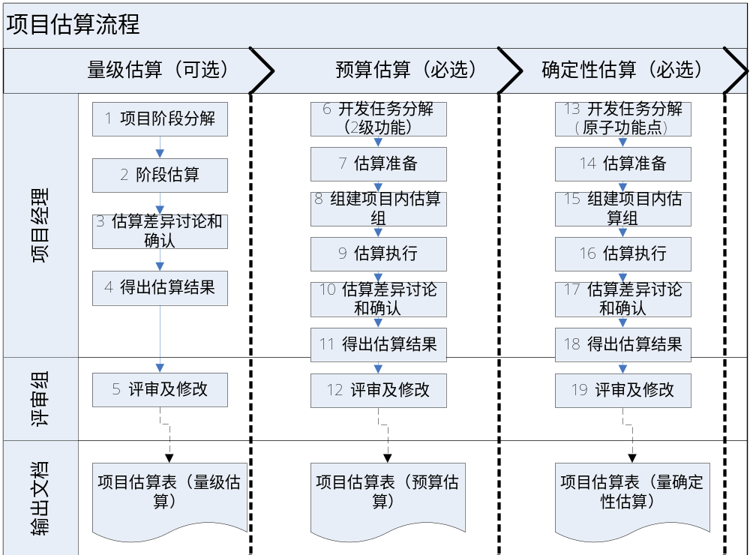图表 4-1 项目估算过程
在本公司，项目估算的责任主体是项目经理。
角色 | 职责
会议协调人（一般由项目经理担任） | 制定Delphi估计活动计划  召集估计专家并提供估计的基础资料  主持会议  记录会议结果并通报该结果
估计专家  （一般项目组成员担任） | 会议前熟悉要估计产品的基础资料  参加会议  提出并修订自己的估计意见

预算估算过程描述

量级估算（可选）

项目阶段分解
在开始执行量级估算之前，项目经理需要完成项目的里程碑阶段分解。一般分解原则按软件标准生命周期阶段进行分解，包括可行性分析、项目立项、用户需求分析、产品需求分析、项目计划、系统设计、编码及单元测试、测试阶段、验收阶段。
标准阶段按上述进行分解，对于定制性项目需根据客户的具体需求进行相应阶段调整。

阶段估算
项目经理根据了解的项目基本信息及自身项目经验进行阶段性评估，以每个阶段需多少人日为单位进行统一估算。

估算差异讨论及确认
项目经理依据估算结果与事业部、技术总监、相关业务专家进行讨论确认，听取大家的意见，并进行改进调整。

得出估算结果
项目经理按照估算差异讨论及确认后，填写项目估算表中的量级估算表格。

评审及修改
项目经理依据项目估算表进行该项目的量级估算评审会，该评审会除了项目组内部外，须有事业部总经理、技术总监参与。
项目经理依据评审后结果进行后续量级估算表修改。
备注，非正式评审。

预算估算

开发任务分解
在开始执行预算估算之前，项目经理需要完成项目的WBS分解。WBS分解要求遵循充分且必要的原则，注意在预算估算阶段，由于用户需求仅是初步了解，尚未详细分析，因此，此处的功能分解是至少二级功能点分解即可。

预算估算准备
项目经理在预算估算准备阶段要做的事情包括：将分解的任务填到项目预算估算表表格中的需求项列中，详细请查阅项目估算表。

组建估算组
由于本公司估算采取Delphi估算法，所以为了尽可能提高估算的准确度，项目估算一般采取多人估算取均值的方式进行。项目估算组成员至少为3人。
组建估算组的任务就是确定参加此次估算的人员，项目估算组成员主要包括项目经理、技术专家（2名）。

估算执行
项目经理完成估算准备，并且确定估算组成员以后，项目经理将准备好的项目估算表发给估算组成员。
估算组成员拿到项目估算表后，需要按照项目经理进行WBS分解后的功能点进行项目估算，各个估算小组成员需要按照估算表，需要评估完成该需求项开发阶段（包括设计，编码和单元测试）所需工作量的标准功能点数，包括估算值进行估算，同时需要完成该功能点的优先级（高，中，低），技术及风险分析，复用分析（标示该功能是否可复用，亦或者可以采用现成复用组件）及备注。
项目估算组成员根据历史数据，确定本项目各开发阶段所占总工作量的百分比。由于目前暂无历史数据积累，暂时采用需求阶段（20%）、设计阶段（15%）、编码及单元测试阶段（30%）、测试阶段（30%）、验收阶段（5%）的比例来进行工作量估算比例进行工作量估算（备注 该比例可参考进行调整）。
项目估算成员通过完成项目估算表的填写，即可计算出该项目总体软件工程活动的开发工作量（仅包括设计及编码、单元测试），及需求项数，风险情况。

估算差异讨论和确认
项目经理汇总多人的估算专家的估算数据后，估算表自动算出，估算值的最大，最小，平均值及偏差（MAX(平均值-最小值,最大值-平均值)/平均值）。
对于多人估算，如果出现对某个任务或者某几个任务出现比较大的差偏(如果偏差超过30%则存在较大差异）），则需要进行差异讨论。通过差异讨论，由项目经理最终确定工作量。
如果多人评估差异不大，则采取求和取平均方式，项目经理完成项目估算表的各个需求项的工作量估算工作。
一旦所有人员确认估算值无误后，进行确认，并得出计算出的平均值，如果针对某项需求不接收也可通过不接受该项估算进行人工调整估算值，同时填写上修改原因。
最终估算表算出实际的估算标准功能点总和。

估算项目总工作量
本公司的项目估算基本原理是通过估算组按功能估算出完成所有功能的制造过程所需要的总工作量，然后由开发阶段（设计、编码和单元测试阶段）在总工作量中所占的百分比，确定项目的工程活动的总工作量。工程活动的总工作量除以工程活动占总活动的工作量配比所得的工作量，即为项目的总工作量。
软件工程活动总体阶段估算：
依据开发阶段的总体工作量，及需求阶段、开发阶段（设计、编码及单元测试）、测试阶段、验收阶段的经验配比（20%:45%（15%:30%）:30%:5%）来计算各个阶段的工作量，计算方式如下：
软件工程开发阶段工作量除以软件工程活动开发阶段（设计，编码及单元测试）配比，得出软件工程活动总工作量
同时通过软件工程活动占比（75%）、项目管理活动占比（10%）、配置管理活动占比（5%）、质量保证活动占比（5%）、其他占比（5%）乘以总工作量得出各个活动的工作量。
各个阶段工作量计算方式如下：
此处默认各个活动的各个工作量占比相同为（需求阶段、开发阶段（设计、编码及单元测试）、测试阶段、验收阶段的经验配比（20%:45%（15%:30%）:30%:5%））
其他阶段工作量为项目总工作量*上述各阶段经验配比，得出各个阶段的总工作量。

在确定的工作量的情况，可通过人员情况或者工期要求来确定工期安排或者人员要求，具体视项目实际情况来确定。
人员成本估算：
计算出来项目总工作量后，项目经理结合项目要求交付时间点及人员资源情况两方面权衡，通过工作量及需求项目数，计算出计划开发速度（个/人天），综合上述条件，确定好开发人员数量，根据开发工程师（开发工程师及美工）、策划工程师、测试工程师的经验配比（0.5（0.4:0.1）:0.2:0.3，该值仅为公司目前项目大致人员配比经验值，可讨论调整），通过开发工程师数目除以比值，得出总体项目人数，通过各个其他职业人员比值乘以总项目人数得出各个职业人员数。
项目估算的人月数按1人月折合21人日计算得到。
通过工作量及人员情况，项目经理最终计算项目开始时间，及项目结束时间。
至此项目估算表及总体估算表估算完成。

估算评审及修改
项目经理依据项目估算表进行该项目的预算估算评审会，该评审会除了项目组内部外，须有事业部总经理、技术总监、技术委员会常务成员2名参与。
项目经理依据评审后结果进行后续预算估算表修改。
非正式评审

确定性估算

开发任务分解
在开始执行确定性估算之前，项目经理需要完成项目的详细功能的WBS分解。WBS分解要求遵循充分且必要的原则，注意在确定性估算阶段，由于产品需求规格已经分析完成，需求方面基本确认，因此，此处的功能分解需要进行原子功能点分解。

确定性估算准备
项目经理在确定性估算准备阶段要做的事情包括：将分解的任务填到项目确定性估算表表格中的需求项列中，详细请查阅项目估算表。

组建估算组
由于本公司估算采取Delphi估算法，所以为了尽可能提高估算的准确度，项目估算一般采取多人估算取均值的方式进行。项目估算组成员至少为三人。
组建估算组的任务就是确定参加此次估算的人员，项目估算组成员主要包括项目经理、技术专家（2名）。

估算执行
项目经理完成估算准备，并且确定估算组成员以后，项目经理将准备好的项目估算表发给估算组成员。
估算组成员拿到项目估算表后，需要按照项目经理进行WBS分解后的功能点进行项目估算，各个估算小组成员需要按照估算表，需要评估完成该需求项开发阶段（包括设计，编码和单元测试）所需工作量的标准功能点数，包括估算值进行估算，同时需要完成该功能点的优先级（高，中，低），技术及风险分析，复用分析（标示该功能是否可复用，亦或者可以采用现成复用组件）及备注。
项目估算组成员根据历史数据，确定本项目各开发阶段所占总工作量的百分比。由于目前暂无历史数据积累，暂时采用需求阶段（20%）、设计阶段（15%）、编码及单元测试阶段（30%）、测试阶段（30%）、验收阶段（10%）的比例来进行工作量估算比例进行工作量估算（备注 该比例可参考进行调整）。
项目估算成员通过完成项目估算表的填写，即可计算出该项目软件工程活动总体的开发工作量（仅包括设计及编码、单元测试），及需求项数，风险系数。

估算差异讨论和确认
项目经理汇总多人的估算专家的估算数据后，估算表自动算出，估算值的最大，最小，平均值及偏差（MAX(平均值-最小值,最大值-平均值)/平均值）。
对于多人估算，如果出现对某个任务或者某几个任务出现比较大的差偏(如果偏差超过30%则存在较大差异）），则需要进行差异讨论。通过差异讨论，由项目经理最终确定标准工作量。
如果多人评估差异不大，则采取求和取平均方式，项目经理完成项目估算表的各个需求项的工作量估算工作。
一旦所有人员确认估算值无误后，进行确认，并得出计算出的平均值，如果针对某项需求不接收也可通过不接受该项估算进行人工调整估算值，同时填写上修改原因。
最终估算表算出实际的估算标准功能点总和。
同时项目经理依据项目组人员情况，和专家讨论确认团队能力系数，确定能力系数后进行实际工作量的计算。
需求项实际估算值=需求项更改后标准估算值*团队能力系数
软件工程活动的开发工作量 =每个需求项的实际估算值之后

估算项目总工作量
本公司的项目估算基本原理是通过估算组按功能估算出完成所有功能的制造过程所需要的总工作量，然后由开发阶段（设计、编码和单元测试阶段）在总工作量中所占的百分比，确定项目的工程活动的总工作量。工程活动的总工作量除以工程活动占总活动的工作量配比所得的工作量，即为项目的总工作量。
软件工程活动总体阶段估算：
依据开发阶段的总体工作量，及需求阶段、开发阶段（设计、编码及单元测试）、测试阶段、验收阶段的经验配比（20%:45%（15%:30%）:30%:5%）来计算各个阶段的工作量，计算方式如下：
软件工程开发阶段工作量除以软件工程活动开发阶段（设计，编码及单元测试）配比，得出软件工程活动总工作量
同时通过软件工程活动占比（75%）、项目管理活动占比（10%）、配置管理活动占比（5%）、质量保证活动占比（5%）、其他占比（5%）乘以总工作量得出各个活动的工作量。
各个阶段工作量计算方式如下：
此处默认各个活动的各个工作量占比相同为（需求阶段、开发阶段（设计、编码及单元测试）、测试阶段、验收阶段的经验配比（20%:45%（15%:30%）:30%:5%））（需求阶段不需要进行估算）
其他阶段工作量为项目总工作量*上述各阶段经验配比，得出各个阶段的总工作量。

在确定的工作量的情况，可通过人员情况或者工期要求来确定工期安排或者人员要求，具体视项目实际情况来确定。
人员成本估算：
计算出来项目总工作量后，项目经理结合项目要求交付时间点及人员资源情况两方面权衡，通过工作量及需求项目数，计算出计划开发速度（个/人天），综合上述条件，确定好开发人员数量，根据开发工程师（开发工程师及美工）、策划工程师、测试工程师的经验配比（0.5（0.4:0.1）:0.2:0.3，该值仅为公司目前项目大致人员配比经验值，可讨论调整），通过开发工程师数目除以比值，得出总体项目人数，通过各个其他职业人员比值乘以总项目人数得出各个职业人员数。
项目估算的人月数按1人月折合21人日计算得到。
通过工作量及人员情况，项目经理最终计算项目开始时间，及项目结束时间。
至此项目确定性估算表及确定性总体估算表估算完成。

估算评审及修改
项目经理依据项目估算表进行该项目的预算估算评审会，该评审会除了项目组内部外，须有事业部总经理、技术总监、技术委员会常务成员2名参与。
项目经理依据评审后结果进行后续预算估算表修改。
该项评审必须通项目日程表评审一起进行，需正式评审。

历史数据维护
项目估算表中的采用标准功能点法，项目阶段比均来自于历史项目的度量数据总结（初期没有暂定一个标准，以后采集数据后，进行定期总结各项配比）。对于这部分数据的维护由EPG组承担。这部分数据维护时，需同步更新项目估算表模板。具体可参见《公司级度量分析表》。

参考资料
无

